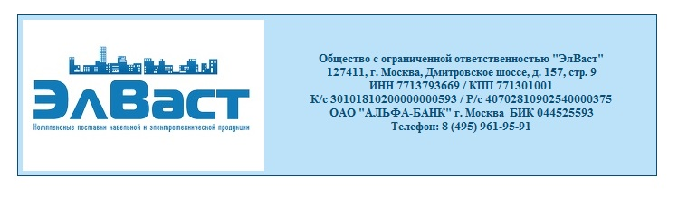
Коммерческое предложение
Наша компания предлагает Вам более 25 000 наименований продукции для профессионального и бытового пользования. Мы являемся официальным дилером продукции российских и зарубежных производителей. В ассортименте компании присутствуют следующие торговые марки: ,,KRAFTOOL” ,,STAYER” ,,RACO” ,,GRINDA” ,,OLFA” ,,СВЕТОЗАР” ,,ЗУБР”а также широкий выбор электро-, бензо- и пневмоинструмента: «ЗУБР», «STAYER», «GRINDA» Наша компания имеет свой транспортный отдел, который осуществляет доставку бесплатно до Транспортной компании или до адреса клиента. Так же возможен самовывоз.Некоторые наши торговые марки Вы можете увидеть на сайтах:
“KRAFTOOL”http://www.kraftool.ru/ “STAYER”http://www.stayer-tools.com/
“ЗУБР”www.krepezh.zubr.ru www.zubr.ru www.shirefit.zubr.ru“OLFA”www.olfa.ru“URAGAN”www.uragan.org/
“СВЕТОЗАР”www.svetozar.net“GRINDA”http://www.raco.ru/“RACO”http://www.grinda.ru /
Наименование | Ед. измерения | Цена с НДС, руб.
Дрель STAYER ударная, реверс,ключевой патрон 1,5 -13мм, доп. рукоятка, 0-2600об/мин, 650Вт | шт. | 1320
Дрель-шуруповерт ЗУБР "МАСТЕР" аккум, 0-400/0-1150об/мин, 14.4В, эл тормоз, в кейсе | шт. | 2962
Перфоратор ЗУБР, SDS-plus, реверс, горизонтальный, 1,4Дж, 0-1750об/мин, 0-7400уд/мин, 470Вт | шт. | 3548
Машина STAYER углошлифовальная (болгарка), доп. рукоятка, ключ, 180мм, 6000об/мин, 1800Вт | шт. | 2415
Сверло по металлу, сталь Р6М5, класс В, ЗУБР 4-29621-093-6, d=6,0 мм | шт. | 40
Бур STAYER "PROFESSIONAL" по бетону, хвостовик "SDS PLUS", 20x460мм | шт. | 422
Круг отрезной абразивный "Луга" по металлу для УШМ, 125х1,0х22,2мм | шт. | 18
Круг отрезной алмазный DEXX универсальный, сегментный, для УШМ, 125х7х22,2мм | шт. | 137
Плоскогубцы MIRAX, 160мм | шт. | 121
Рулетка MIRAX, обрезиненный пластиковый корпус, 5м/18мм | шт. | 67
Уровень СИБИН коробчатый, 3 противоударных ампулы, измерительная линейка, 100см | шт. | 185
Болт KRAFTOOL с шестигр. головкой, DIN 933, класс прочности 8.8, цинк, M6 x 20мм, 500шт | шт. | 790
Гайка KRAFTOOL шестигранная, DIN 985, самостопорящаяся, с нейлоновым кольцом, класс прочности 8, оцинкованная, M6, 1000 шт | шт. | 640
Преимущества работы с нашей компанией:
Широкий ассортимент продукции
- Наличие склада в Москве (Склад и офис на одной территории)
- Доставка в день заказа
- Гибкая ценовая политика
- Оперативность доставки товара
- Индивидуальный подход к каждому клиенту
- Техническая поддержка
- Бесплатная доставка
Наш телефон: (495) 961-95-91

